АДМИНИСТРАЦИЯ СЕВЕРО-ЕНИСЕЙСКОГО РАЙОНА
ПОСТАНОВЛЕНИЕ
«09» апреля 2021 г. | № 175-п
гп Северо-Енисейский

О принятии решения о подготовке документации по планировке территории для строительства линейного объекта с наименованием «Строительство участка ВЛ 110 кВ ПС «Тайга» − ПС «БИО-4»

В соответствии со статьей 45 Градостроительного кодекса Российской Федерации, на основании заявления акционерного общества «Полюс Красноярск» от 23.03.2021 о принятии решения о подготовке документации по планировке территории для строительства линейного объекта с целью определения местоположения границ образуемых и изменяемых земельных участков, в соответствии с пунктом 2.1 статьи 11.3 Земельного кодекса Российской Федерации, руководствуясь статьей 34 Устава района, ПОСТАНОВЛЯЮ:
- Принять решение о подготовке документации по планировке территории для строительства линейного объекта с наименованием «Строительство участка ВЛ 110 кВ ПС «Тайга» − ПС «БИО-4», расположенной: Российская Федерация, Красноярский край, Северо-Енисейский район, на восток от горнодобывающего и перерабатывающего предприятия на базе месторождения «Благодатное», Северо-Енисейское лесничество, Новокаламинское участковое лесничество, в кварталах: 472 (части выделов 42, 43, 44, 46, 47, 50, 51, 56, 57, 62), 473 (части выделов 12, 15, 17, 20, 24, 27, 28, 30, 31, 32, 35, 41, 43), на земельных участках с кадастровыми номерами 24:34:0080401:1594, 24:34:0000000:2727 из состава земель лесного фонда, на земельном участке с кадастровым номером 24:34:0080401:444 из состава земель промышленности, энергетики, транспорта, связи, радиовещания, телевидения, информатики, земли для обеспечения космической деятельности, земли обороны, безопасности и земли иного специального назначения согласно приложению к настоящему постановлению, общей ориентировочной площадью территории, в отношении которой планируется подготовка документации по планировке территории – 42,7 га.
- Линейный объект, указанный в пункте 1 настоящего постановления, не является объектом капитального строительства и не соответствует характеристикам сооружения, предусмотренным Федеральным законом от 30.12.2009 № 384-ФЗ «Технический регламент о безопасности зданий и сооружений», а также не является объектом федерального, регионального или местного значения.
- Подготовка документации по планировке территории для размещения линейного объекта, указанного в пункте 1 настоящего постановления, может осуществляться физическими и юридическими лицами за счет их средств.
- Подготовка документации по планировке территории для размещения линейного объекта, указанного в пункте 1 настоящего постановления, должна осуществляться в соответствии с требованиями части 10 статьи 45 Градостроительного кодекса Российской Федерации, в том числе на основании схемы территориального планирования Северо-Енисейского района, утвержденной решением Северо-Енисейского районного Совета депутатов от 30.11.2009 № 654-57 «Об утверждении схемы территориального планирования Северо-Енисейского муниципального района», лесохозяйственного регламента, положения об особо охраняемой природной территории, в соответствии с нормативами градостроительного проектирования Красноярского края и Северо-Енисейского района, с требованиями технических регламентов, сводов правил с учетом материалов и результатов инженерных изысканий, границ зон с особыми условиями использования территорий.
- Документация по планировке территории для размещения линейного объекта, указанного в пункте 1 настоящего постановления, до ее утверждения подлежит согласованию с органами государственной власти, осуществляющими предоставление лесных участков в границах земель лесного фонда.
- Настоящее постановление подлежит опубликованию в газете «Северо-Енисейский ВЕСТНИК» в течение трех дней со дня его принятия и размещению на официальном сайте Северо-Енисейского района (www.admse.ru).
- Со дня опубликования настоящего постановления до дня поступления в администрацию Северо-Енисейского района проекта документации по планировке территории для размещения линейного объекта, указанного в пункте 1 настоящего постановления, физические и юридические лица вправе представить в администрацию Северо-Енисейского района свои предложения о порядке, сроках подготовки и содержанию документации по планировке территории в составе проекта межевания территории для размещения линейного объекта, указанного в пункте 1 настоящего постановления.
- Настоящее постановление вступает в силу со дня его подписания.

Временно исполняющий полномочия
Главы Северо-Енисейского района,
первый заместитель главы района А.Н.Рябцев

Приложение
к постановлению администрации
Северо-Енисейского района
от 09.04.2021 № 175-п

Схема расположения проектируемого линейного объекта
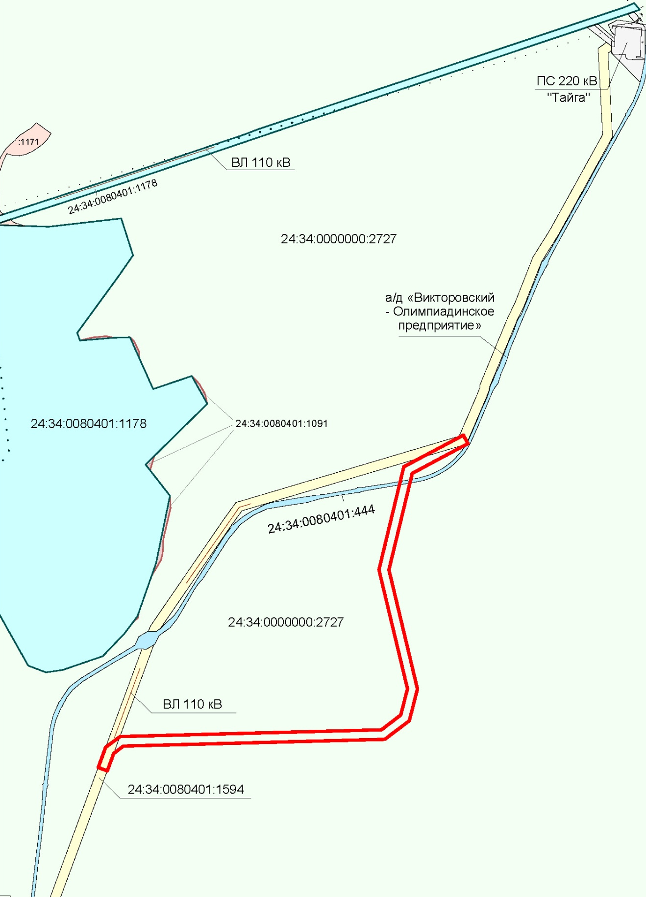

- граница проектируемой территории для строительства линейного объекта
с наименованием «Строительство участка ВЛ 110 кВ ПС «Тайга» − ПС «БИО-4»

